***Meranie na optoelektronickom člene (optrón)***

**Vlastnosti meraného objektu a špecifikácia úloh merania.**

Pri meraní zistíme najprv nominálne hodnoty predloženého optoelektronického väzobného člena z katalógu.

Optoelektronický väzobný člen obsahuje v sebe zdroj svetla (LED dióda) a na svetlo citlivý polovodičový prvok (fototranzistor) – v našom prípade ide o optoelektronický väzobný člen v zapojení s otvorenou bázou.

Elektrická energia zo vstupu, na ktorý je zapojený zdroj svetla sa prenáša na výstup prostredníctvom svetelnej energie, čím sa dosiahne galvanické oddelenie vstupného obvodu od výstupného. Funkcia optoelektronického väzobného člena spočíva teda v tom, že svetelným tokom zo zdroja svetla ovláda sa zosilňovací činiteľ tranzistora. Keďže na napájanie optoelektronického člena potrebujeme určitý výkon (pre jeho svetelný zdroj) bude nás pri jeho aplikácii zaujímať, ako sa tento prenesie na výstup. Sledujeme preto výkonový transformačný činiteľ CTR, daný vzťahom

$$CTR=\frac{I_{C}}{I_{F}}$$

alebo v percentách

$$CTR=\frac{I_{C}}{I_{F}}.100\%$$

kde IF je vstupný prúd a IC je výstupný prúd optoelektronického väzobného člena. Najlepšie zosilnenie sa dosahuje v zapojení so spoločným emitorom, preto sa meria pri tomto zapojení. Nakoľko sa jedná o veľmi malé prúdy, nastavujeme a meriame ich nepriamo cez úbytky napätí na odporoch RD a RK , ktoré predstavujú presné odporové dekády, napätie UCE medzi kolektorom a emitorom držíme konštantné. Na *obr. 6. 5* je nakreslená schéma zapojenia pre meranie CTR.

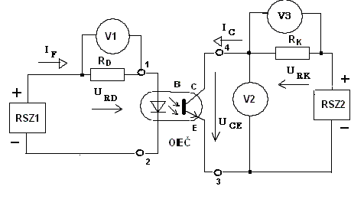

*Obr. 6. 5*

Keďže svetelný a tým aj transformovaný výkon závisí lineárnejšie od vstupného prúdu ako od napätia, graficky znázorníme závislosť zosilňovacieho činiteľa od vstupného prúdu IF, *obr. 6. 7*.

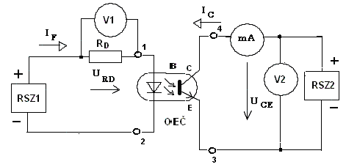

*Obr. 6. 6*

Na *obr. 6. 6* je schéma zapojenia pre meranie výstupných charakteristík optočlena a na *obr. 6. 8* sú výstupné charakteristiky optočlena pri rôznych vstupných prúdov IF.

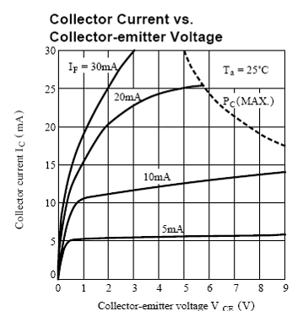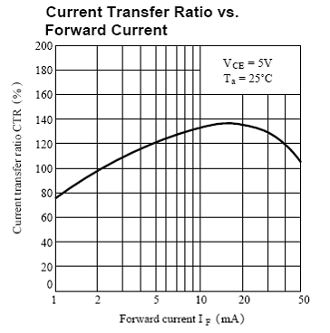

*Obr. 6. 7*  *Obr. 6. 8*